# Основные правила:

1. Заполнение следующих полей происходит по описанию, если в последующем тексте ТЗ не сказано иначе:

* Код – заполняется автоматически при создании;
* Номенклатура – подбирается из справочника «Номенклатура»;
* Количество - заполняется вручную пользователем, число, точность 3;
* Ед. измерения - заполняется автоматически при выборе номенклатуры;
* Номер строки - заполняется автоматически при добавлении новых позиций;
* Номер документа – подставляется автоматически при записи/проведении документа;
* Дата документа - подставляется автоматически при записи/проведении документа;
* Ответственный – заполняется автоматически логином текущего пользователя;
* Комментарий (и все, что имеет приписку «используется как комментарий») – прописывается вручную пользователем, в некоторых описанных случаях заполняется автоматически в соответствии с шаблоном, строка, количество символов 200;
* Организация – подбирается вручную из справочника «Организации».

1. Основные сокращения:

* РС – ресурсные спецификации;
* ТЧ – табличная часть;

# Документ «Передача материалов в производство»

Новый документ подсистемы «Производство».

На вкладке «Основное» есть переключатель типа radio button между двумя значениями – «Основной» и «Вспомогательный».

**Документ создается на основании подобранных документов «Заказ на производство» и материалов при переключателе, установленном в значении «Основной».**

**Если переключатель в значении «Вспомогательный», то поля Номенклатура, «Заказы на производство» и «Вкладки из заказа» скрываются и перестают быть обязательными для заполнения.**

Материалы после подбора проверяются на наличие аналогов по регистру сведений «Аналоги для замены» и если есть аналоги, проверяется наличие найденных аналогов в документе «Заказ на производство» и/или в документе «Корректировка заказа» (при наличии данного документа в связке с документом заказа). При наличии совпадений выводятся дополнительные колонки в ТЧ вкладки «Материалы».

На вкладке «Основное» есть поле «Вкладка из заказа», содержащее в себе не редактируемый перечень значений:

* Пусто – для возможности выбрать конкретную номенклатуру через поле «Номенклатура»;
* Материалы основные;
* Материалы для гильзы;
* Индивидуальный набор.

Данный перечень соответствует наименованиям вкладок из «Заказа на производство».

Если на вкладке «Основное» не заполнено поле «Номенклатура», но подобрано одно из значений поля «Вкладка из заказа», тогда ТЧ на вкладке «Материалы» заполняется данными из одноименной вкладки из каждого из перечисленных заказов.

Оператор может скорректировать количество материалов и внести меньшее их количество. Отменить позицию материала из ТЧ нельзя, но чтобы показать, что данный материал не используется, можно количество такого материала указать равным нулю.

Документ проверяет количество указанных в ТЧ вкладки «Материалы» материалов и сравнивает с регистром накопления «Движения материалов в НЗП» (см. далее) по данному заказу(ам).

При попытке передать количество большее, чем в заказах и передачах материалов будет выдана ошибка: «По заказу № <«Внутренний номер заказа» из заказа> по материалу <материал, по которому пытаются передать большее количество> осталось передать <**Формула:** количество = общее количество из заказа минус количество по этому материалу из всех ранее созданных документов передачи под этот же заказ>. Скорректируйте количество или обнулите позицию!»

Далее описаны два варианта документа при различных значениях переключателя:

1. **Переключатель на поле «Основное».**

На вкладке «Основное» есть следующие поля:

* Номер документа;
* Дата документа;
* Организация;
* Заказы на производство (можно подобрать списком из документов соответствующего типа со статусом «Изготавливается»);
* Номенклатура, ед. измерения - подбирается из содержащейся в заказах номенклатуры материалов, можно подобрать списком;
* Основное/Вспомогательное (переключатель-точка);
* Вкладка из заказа – не редактируемый перечень;
* Комментарий;

И имеет следующий вид:

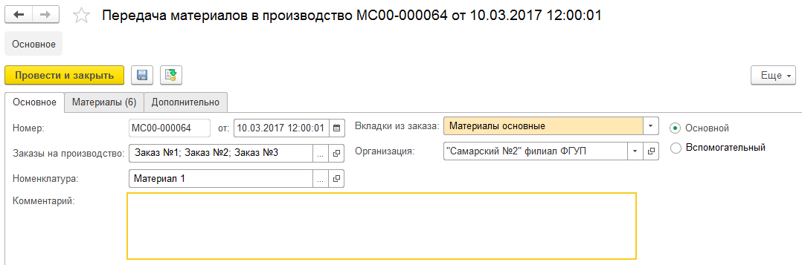

На вкладке «Материалы» есть следующие колонки/строки:

* Заказы - внутренний номер заказа – наследуется из заказа, колонка;
* Номенклатура материала, ед. измерения – колонка, количество;
* Аналоги номенклатуры, ед. измерения - колонка, количество;
* Итого – итоговая сумма - и колонка, и строка;
* Склад – заполняется вручную подбором из справочника «Склады», колонка;
* Кнопка «Заполнить» - по нажатию на данную кнопку перезаполняется ТЧ (обновляется), используется при перевыборе списка номенклатуры на вкладке «Основное»;

И имеет следующий вид:

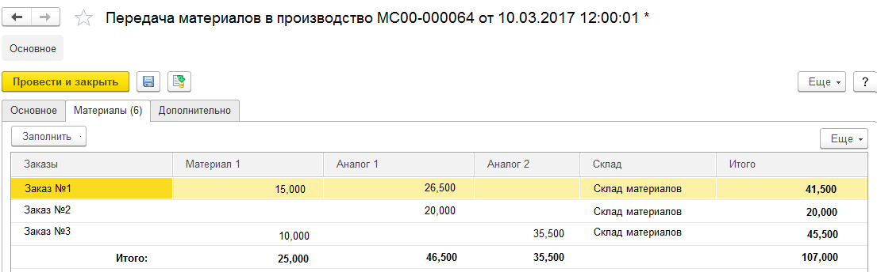

На вкладке «Дополнительно» есть следующие поля:

* Ответственный;

И имеет следующий вид:

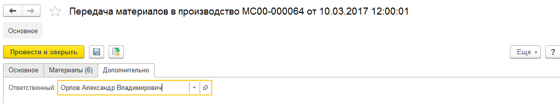

1. **Переключатель на поле «Вспомогательное».**

На вкладке «Основное» есть следующие поля:

* Номер документа;
* Дата документа;
* Организация;
* Номенклатура, ед. измерения - подбирается списком;
* Основное/Вспомогательное (переключатель-точка);
* Комментарий;

И имеет следующий вид:

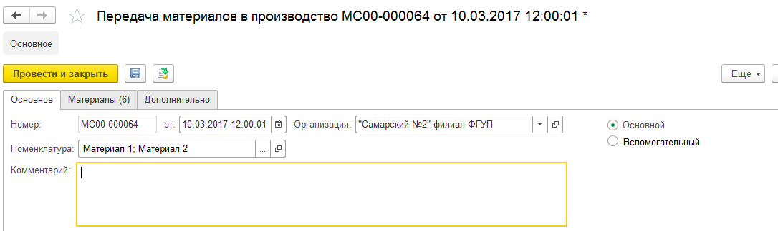

На вкладке «Материалы» есть следующие поля:

* Номенклатура материала, ед. измерения;
* Итого - колонка, при разных ед. измерения выводятся итоги по каждому виду ед. измерения;
* Склад – заполняется только вручную;
* Кнопка «Заполнить» - по нажатию на данную кнопку перезаполняется ТЧ, используется при перевыборе списка номенклатуры на вкладке «Основное»;

И имеет следующий вид:

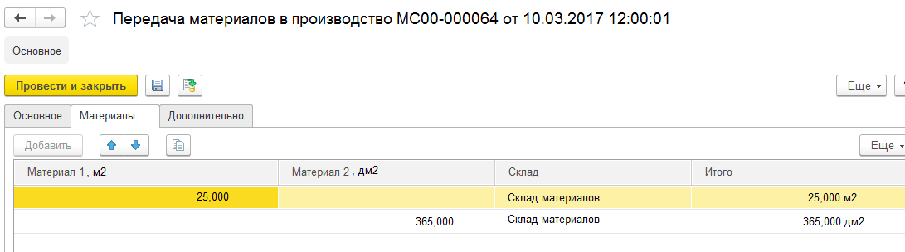

После проведения/перепроведения документа автоматически создается/перезаполняется документ «Требование-накладная», заполняемый следующим образом:

|  |  |  |
| --- | --- | --- |
| **Реквизит док. «Передача материалов в производство»** | **Реквизит док. «Требование-накладная»** | **Метод заполнения док. «Требование-накладная»** |
| Организация | Организация | транслируется |
| Склад | Склад | транслируется |
| Подразделение | Подразделение | транслируется |
| --- | Комментарий | прописывается сообщение если переключатель стоит на «Основное»: «#Автоматически создано на основании заказа на производство № <номер заказа, на основании которого создавалась передача материалов>».  Если переключатель на «Вспомогательное», то сообщение следующего содержания: ««#Автоматически создано на основании вспомогательной передачи материалов в производство <номер документа-основания>» |
| Номер строки | Номер строки | транслируется |
| --- | Артикул | Наследуется из номенклатуры материалов |
| Номенклатура | Номенклатура | транслируется |
| Количество | Количество | транслируется |
| Ед. измерения | Ед. измерения | транслируется |
| --- | Счет учета | Наследуется из номенклатуры «Правило определения счетов учета» |
| --- | Статья затрат | по умолчанию равно «Списание материалов» |
| Ответственный | Ответственный | транслируется |
| --- | Способ учета НДС | по умолчанию равно «Учитывается в стоимости» |
| --- | Продукция | остается пустым |
| --- | Номенклатурные группы | Наследуется из номенклатуры материалов |

# Регистр накопления «Движение материалов в НЗП»

Новый регистр накопления.

Содержит в себе движения из документов «Передача материалов в производство» (приход) и «Выпуск продукции» (расход).

Содержит следующие поля:

|  |  |
| --- | --- |
| **Наименование колонки** | **Тип значения** |
| Вид движения | Приход/расход |
| Дата | Дата документа |
| Организация | Элемент справочника «Организации» |
| Продукция | Элемент справочника «Номенклатура» из вкладки «Продукция» заказа |
| Материал | Элемент справочника «Номенклатура» из вкладки «Материалы» заказа |
| Заказ на производство | номер документа «Заказ на производство», по которому создавался выпуск на продукцию |
| Подразделение | Выпускающее подразделение, из документа выпуска (из документа передачи не передается, остается пустым) |
| Количество | Количество |

# Печатная форма «Акт на списание»

Новая печатная форма для документа «Требование-накладная».

Печатная форма заполняется данными из документа и имеет следующий вид:

